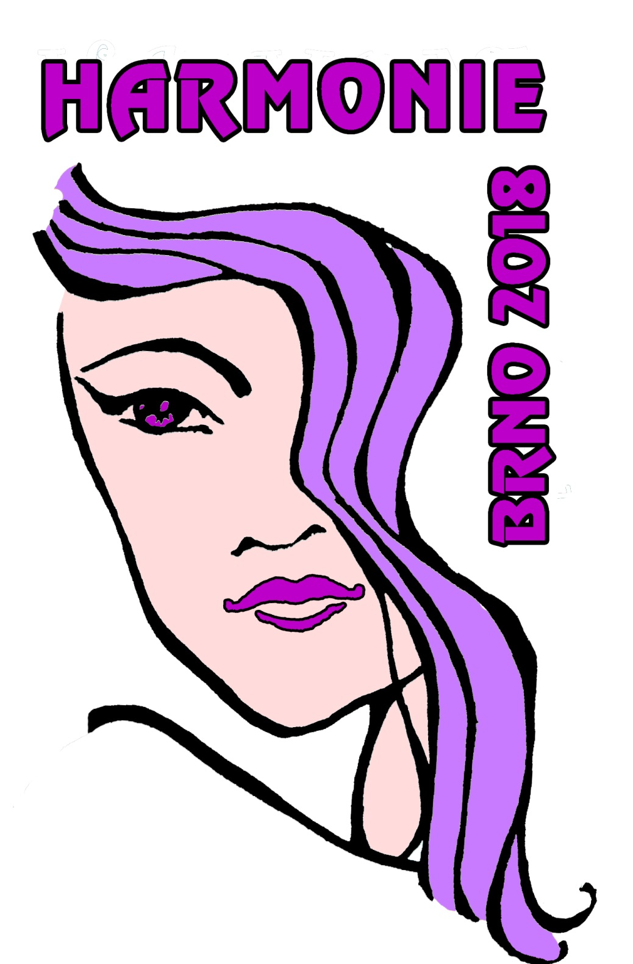

HARMONIE 2017/2018

Mistrovství republiky mladých kadeřníků a kosmetiček

INFORMAČNÍ SERVIS

Termín: 15. 03. 2018 (15. ročník)

Dislokace: Veletrhy Brno, a. s., Výstaviště 405/1, 603 00 Brno, pavilon C
(Změna místa organizování soutěže vyhrazena)
Informace o soutěži najdete na webových stránkách školy
www.charbulova.cz

Pořadatel: AKAKOS (Asociace středních škol oborů kadeřník a kosmetička)

Organizátor: Střední škola Brno, Charbulova, příspěvková organizace

Sídlo: Charbulova 1072/106, 61800 Brno

1. Charakteristika soutěže

Mistrovství republiky mladých kadeřníků a kosmetiček HARMONIE je soutěž, která je určena studentům středních škol, jež studují v řádném denním studiu oboru vzdělání Kadeřník

nebo oboru vzdělání Kosmetička. Mistrovství republiky se koná pravidelně 1× ročně.

Do soutěže se přihlašují členové Asociace středních škol oborů vzdělání Kadeřník, Kosmetička a další školská zařízení, která vyučují obory kadeřník a kosmetička. Školy vysílají svoje reprezentanty. Počet soutěžících z jedné školy stanoví organizační výbor soutěže na základě počtu přihlášek.

2. Vzhledem k účasti v minulých letech je předběžně stanoven počet soutěžících:

1 účastník kategorie účesová tvorba – dámská disciplína, živý model

1 účastník kategorie účesová tvorba – dámská disciplína, cvičné hlavy

1 účastník kategorie účesová tvorba – pánská disciplína

1 účastník kategorie dekorativní kosmetika

1 účastník kategorie Nail-art

Tento počet může být navýšen na základě aktuálního počtu přihlášek. Hodnocení provádí jednotlivé hodnotitelské komise podle soutěžního řádu. Pořádající škola zajišťuje organizační podmínky soutěže ve spolupráci s partnery a ostatními členy AKAKOSu.

3. Termín soutěže
Účesová tvorba (všechny kategorie) 15. 03. 2018
Dekorativní kosmetika 15. 03. 2018
Nail-art 15. 03. 2018

4. Pravidla hodnocení

Zúčastněné školy mají právo vyslat hodnotitele – nositele průkazu stupně A. Do každé soutěžní kategorie lze vyslat jednoho hodnotitele, tj. pro účesovou tvorbu – jednoho pro pánskou kategorii, jednoho pro dámskou kategorii – živý model, jednoho pro dámskou kategorii – cvičné hlavy, dále pro fantazijní líčení jednoho hodnotitele a pro Nail-art také jednoho hodnotitele. Pro hodnocení budou používány platné soutěžní řády AKAKOSu.

5. Ocenění
Pro všechny účastníky soutěže budou připravena ocenění podle počtu získaných bodů. Dále připravujeme pro soutěžící hodnotné věcné ceny.

6. Přihláška na soutěž
Termín podání a uzavření přihlášek do 16. 02. 2018

7. Přihlášky žáků na soutěž, včetně hodnotitelů, zasílejte elektronicky na adresu

organizátora soutěže:
https://docs.google.com/forms/d/e/1FAIpQLSeUzDvC6WK7VtHI9j_kOUrcipHebcslnzDjqNaOVQtX9mngSg/viewform?usp=sf_link

8. Stravování: snídaně a večeře v Domově mládeže Čichnova – objednávka je součástí

objednávky na ubytování (v příloze č. 1). Obědy budou k dispozici na BVV, pavilon A3.

Závazná objednávka včetně informací je přílohou č. 2.

9. Příspěvek na soutěž: 500,-- Kč/žák za disciplínu. Příspěvek bude uhrazen přímo na místě

při registraci.

10. Pořadatel

Pořadatelem soutěže je Asociace středních škol oborů kadeřník, kosmetička ČR (sdružení škol, ve kterém spolupracuje 45 středních škol z celé republiky). Asociace (AKAKOS) pověřuje organizačním zajištěním Střední školu Brno, Charbulova, příspěvková organizace, Charbulova 1072/106, 618 00 Brno.

11. Ubytování: Střední škola informatiky, poštovnictví a finančnictví Brno, příspěvková
organizace, Čichnova 23, 624 00 Brno, tel.: 541 123 364, 702 012 180
www.cichnovabrno.cz. Bližší informace naleznete v příloze č. 1.

12. Upozornění: každá škola nese odpovědnost za věci ponechané bez dozoru! Cenné a odložené věci si musí každý hlídat, nebo použít šatnu.

13. Všechny školy při prezenci odevzdají podepsaný souhlas se zveřejněním fotografií (strana 6).
14. Vstup na výstaviště - volný vjezd do areálu výstaviště a vstupní průkazy na výstaviště budou všem přihlášeným školám zaslány poštou začátkem března. Stravenky na obědy, poukázky na občerstvení a daňové doklady budou k vyzvednutí při příchodu do pavilonu C u prezence.

15. Doprava - dopravu do Brna zajišťuje a hradí vysílající škola.

16. Doprava - dopravu do Brna zajišťuje a hradí vysílající škola.

REŽIM PROVOZU PAVILONU C A VSTUPŮ DO AREÁLU BVV

Speciální označení pro soutěžící, doprovod, partnery, sponzory soutěže:
- Vstupní průkazy – plastové karty Harmonie 2018 (platí po celou dobu konání soutěže pro vstup z ul. Křížkovského.). Vstupní průkaz je nutné nosit připevněný viditelně na oblečení. Zároveň PLATÍ i jako vstupenka na veletrh Svět ženy a Pro dítě.

- Volný vjezd na BVV - pro osobní automobily se soutěžícími - vjezd do areálu výstaviště 4. branou! Parkování je na vyhrazeném parkovišti u pavilonu.

Vstup do areálu pro soutěžící, doprovod, partnery, návštěvníky

VSTUP: - na základě zakoupené vstupenky nebo vstupního průkazu
- z ulice Křížkovského – vstup pavilonem E
VSTUPNÉ: - 0,- Kč pro studenty a pedagogický doprovod
(nutno mít s sebou seznam návštěvníků s razítkem
školy), 180,- Kč ( e-ticket 140,- Kč) pro ostatní návštěvníky soutěže
VJEZD: - soutěžící: na základě volného vjezdu s uvedenou RZ vozidla
(4. branou - parking na označeném parkovišti u pav. - ZDARMA)
- návštěvníci: osob. auta i autobusy 4. branou, placené parkoviště
na volné ploše u pavilonu )
PARKOVNÉ: - osobní auta: uvnitř areálu – volná plocha = 150,- Kč/den,
v okolí areálu = 150,- Kč/den, Expoparking u 4. brány = 20,- Kč/h
- autobusy: u pavilonu = 300,- Kč/den

PROSÍME VŠECHNY ÚČASTNÍKY, ABY POUŽÍVALI VÝHRADNĚ UVEDENÉ
VSTUPY DO AREÁLU VÝSTAVIŠTĚ!

Provozní doba pavilonu C – pro organizátory a soutěžící soutěže Harmonie
- 14. 03. středa 8.00 – 18.00 h – pro organizátory, montáž
Vstup do areálu pouze přes pav. E, vjezd 4. branou.
- 15. 03. čtvrtek 7:00 – 19:00 h

Vstup do areálu pro soutěžící: od 7:00 h pouze vstupem E – z ulice Křížkovského
a 4. branou.
Parkoviště pro osobní automobily účastníků, sponzorů a partnerů soutěže bude vyhrazeno
u pavilonu E – viz plánek. Elektřina bude po dobu konání soutěže zapnuta od 7:00 h.

Otevírací doba pavilonu C pro návštěvníky veletrhu Svět ženy:
15. 3. 2018 09:00 – 18:00 h

17. Kontakty:

Organizátor:
Střední škola Brno, Charbulova
příspěvková organizace
Charbulova 1072/106
618 00 Brno

Ředitelka školy: RNDr. Jana Marková
Ředitel soutěže: Mgr. Pavel Chrenka, tel.: 596 940 662

Organizace soutěže:

garant: Bc. Vladimíra Novotná

e-mail: vl.novotna@ssposbrno.cz

tel.: 737 147 492

Mgr. Anežka Čajková
e-mail: cajkova@ssposbrno.cz
tel.: 739 499 315

Návratka

Závazná objednávka volných vstupů a vjezdů
(odešlete nejpozději do16. 02. 2018)

Škola:
Adresa:
Telefon/fax:
Kontaktní osoba:

Počet volných vstupenek:

Počet volných vjezdů:

Závaznou objednávku zasílejte na adresu: Střední škola Brno, Charbulova
příspěvková organizace
Mgr. Jitka Horáková
Charbulova 1072/106
618 00 Brno
nebo emailem: horakova@charbulova.cz

HARMONIE 2017/2018

Mistrovství republiky mladých kadeřníků a kosmetiček

ČASOVÝ HARMONOGRAM – 15. 03. 2018

08:00 – 09:30 h prezence škol a soutěžících
09:30 – 09:45 h prezence hodnotitelů všech soutěžních disciplín
09:50 h společné zahájenÍ
Účesová tvorba – pánská kategorie, živý model
10:00 – 10:05 h nástup soutěžících
10:05 – 11:05 h vlastní soutěž
11:05 – 11:25 h hodnocení poroty
11:25 – 11:35 h fotografování
11:35 – 11:40 h promenáda pánských modelů
Účesová tvorba – dámská kategorie, cvičné hlavy
11:55 – 12:00 h nástup soutěžících
12:00 – 13:00 h soutěž
13:00 – 13:20 h hodnocení poroty
13:20 – 13:30 h fotografování
Účesová tvorba – dámská kategorie, živý model
11:55 – 12:00 h nástup soutěžících
12:00 – 13:00 h vlastní soutěž
13:00 – 13:20 h hodnocení poroty
13:20 – 13:30 h fotografování
13:30 – 13:35 h promenáda dámských modelů
Dekorativní kosmetika
10:00 – 10:05 h nástup soutěžících
10:05 – 11:00 h vlastní soutěž
11:00 – 11:20 h hodnocení poroty
11:20 – 11:30 h fotografování
11:30 – 11:40 h promenáda modelů kosmetiček
Soutěž Nail Art

10:00 – 10:05 h nástup soutěžících
10:05 – 13:05 h vlastní soutěž
13:05 – 13:25 h hodnocení poroty
13:25 – 13:30 h fotografování
13:30 – 13:35 h ukázky modelů
14:00 – 14:30 h doprovodný program
14:30 h představení sponzorů
14:45 h vyhlášení výsledků soutěží

Souhlas se zveřejněním fotografií
Účesová tvorba – dámská kategorie
Souhlasím se zveřejněním svých fotografií z průběhu soutěže mladých kadeřníků a kosmetiček
Harmonie 2017/18
Podpis soutěžícího a podpis modelky (u mladších 18 let zákonný zástupce)
Souhlas se zveřejněním fotografií
Účesová tvorba – pánská kategorie
Souhlasím se zveřejněním svých fotografií z průběhu soutěže mladých kadeřníků a kosmetiček
Harmonie 2017/18
Podpis soutěžícího a podpis modelky (u mladších 18 let zákonný zástupce)
Souhlas se zveřejněním fotografií
Dekorativní kosmetika
Souhlasím se zveřejněním svých fotografií z průběhu soutěže mladých kadeřníků a kosmetiček
Harmonie 2017/18
Podpis soutěžícího a podpis modelky (u mladších 18 let zákonný zástupce)
Souhlas se zveřejněním fotografií
Nail-art
Souhlasím se zveřejněním svých fotografií z průběhu soutěže mladých kadeřníků a kosmetiček
Harmonie 2017/18
Podpis soutěžícího a podpis modelky (u mladších 18 let zákonný zástupce)
Souhlas se zveřejněním fotografií
Účesová tvorba – dámská kategorie cvičná hlava
Souhlasím se zveřejněním svých fotografií z průběhu soutěže mladých kadeřníků a kosmetiček
Harmonie 2017/18
Podpis soutěžícího (u mladších 18 let zákonný zástupce)

Souhlas soutěžícího

Jméno a příjmení
Datum narození
Bydliště soutěžícího | Ulice a čp.
 | Město
 | PSČ
Telefon soutěžícího
Název školy (bez zkratek)
Adresa školy
Soutěžní obor vzdělání
Jméno a telefon na odpovědnou osobu
Souhlasím s pořizováním fotodokumentace a videodokumentace a jejím následným využitím pro účely propagace Přehlídky České ručičky.
V případě nominace na laureáta Přehlídky České ručičky, souhlasím se svojí účastí na slavnostním galavečeru Přehlídky České ručičky.* V tomto případě také poskytnu součinnost pro účely natočení videovizitky agenturou ALKOM, s.r.o.

Datum a místo: _____________________________
Podpis soutěžícího/zákonného zástupce**:

Jméno zákonného zástupce**: ___________________________________________

* Na slavnostní galavečer bude laureát Českých ručiček pozván organizující školou tj. Střední školou stavebních řemesel Brno – Bosonohy, příspěvkovou organizací. Organizující škola zašle také přihlášku pro žáka – laureáta a školské zařízení, která je v souladu se Statutem Přehlídky České ručičky (www.ceskerucicky.org).
** Vyplňte v případě nezletilosti soutěžícího.

MISTROVSTVÍ REPUBLIKY MLADÝCH KADEŘNÍKŮ A KOSMETIČEK
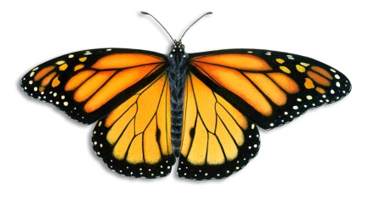
HARMONIE 2017/2018

Účesová tvorba – dámská kategorie

Duhové mámení
Soutěž je určena pro studenty oboru kadeřník, kteří v době jejího konání studují obor v řádném denním studiu.
Podmínky soutěže:
- Soutěžící vytvoří kreativní společenský výčes s variací barevných pramenů s možností přidat barevné příčesky. Složitost a nápaditost nemá hranic, ale nesmí se vymykat danému tématu.
- Účes může být dotvořen ozdobou.
- Modelka nastoupí k soutěži s rozpuštěnými vlasy, které mohou být předem předpřipraveny žehlením, krepováním, natočením nebo kulmováním. (Bez kadeřnických pomůcek na hlavě, včetně příčesků.)
- Oděv a líčení bude přizpůsobeno danému tématu.
- Členové soutěžní poroty zkontrolují, zda jsou soutěžící i pracovní místa řádně připravena.
Je povoleno:
- Vlasy barevně zpracovat již před soutěží (např. melír, barevné prameny)
- Předem připravit vlasy foukáním, krepováním, natáčením, žehlením, kulmováním.
- Použití vlasové podložky zakrývající maximálně 10 cm vlasové pokožky.
- K vytvoření účesu použít vlasový příčes libovolné délky, prameny a třásně vlasů, nesmí však přesáhnout 10 cm pokožky hlavy a smí se připevňovat pomocí klipu.
- Využít různé ozdoby, ty však nesmí přesáhnout 30 % plochy hlavy (základna ozdoby 5x5 cm).
- Používat libovolné fixační a stylingové přípravky (laky, tužidla, gely, vosky, lesky apod.).
- Modelka může držet různé pomůcky pro soutěžící (lak, natáčku atd.) a musí po celou dobu sedět čelem k zrcadlu.
Je zakázáno:
- Použití barevných sprejů, řasenek a neonových barev.
- V průběhu soutěže se domlouvat s odborným dohledem.
- Opouštět pracovní místo před nahlášením ukončení práce.

Soutěžní čas k provedení: 60 minut, z toho posledních 5 minut je na celkovou úpravu modelky a kostýmu, svléknutí pláštěnky.

Při nedodržení těchto podmínek budou uděleny trestné body nebo bude účastník diskvalifikován! Oděv modelky musí být po dobu tvorby účesu zakrytý pláštěnkou!

Garant dámské kategorie: Palánová Renata, tel: 606082964
e-mail: Palanova.renata@charbulova.cz
SŠ Charbulova, příspěvková organizace, Brno

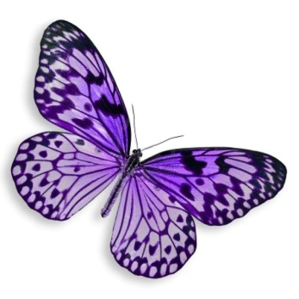
Účesová tvorba – dámská kategorie cvičná hlava

Soutěžní téma:
Účes budoucnosti – vytvořený na cvičné hlavě

Soutěž je určena pro studenty oboru Kadeřník, kteří v době jejího konání studují tento obor v řádném denním studiu. Stativ i cvičnou hlavu bude mít každý soutěžící vlastní!
Podmínky soutěže:
- Soutěžící vytvoří náročný účes z dlouhých vlasů, který vystihuje zadané téma.
- Účes může být dotvořen ozdobou.
- Cvičná hlava bude k soutěži přinesena na stativu s rozpuštěnými vlasy (bez kadeřnických pomůcek), které budou předem předpřipraveny žehlením, krepováním, natočením, kulmováním.
- Krk cvičné hlavy může být ozdoben.
- Členové soutěžní poroty zkontrolují, zda jsou soutěžící i pracovní místa řádně připravena.
Je povoleno:
- Vlasy barevně zpracovat již před soutěží.
- Předem připravit vlasy foukáním, krepováním, natáčením, žehlením, kulmováním.
- Použití vlasové podložky zakrývající maximálně 10 cm vlasové pokožky.
- Použít vlasový příčes libovolné délky, nesmí však přesáhnout 10 cm pokožky hlavy a může se připevňovat pomocí klipu.
- Využít různé ozdoby, ty však nesmí přesáhnout 30 % plochy hlavy (základna ozdoby 5x5 cm).
- Používat libovolné fixační a stylingové přípravky i neonových barev (laky, tužidla, gely, vosky, lesky apod.).
Je zakázáno:
- Použití konstrukce.
- V průběhu soutěže se domlouvat s odborným dohledem.
- Opouštět pracovní místo před nahlášením ukončení práce.
Soutěžní čas k provedení:
- 60 minut, z toho posledních 5 minut je na celkovou úpravu cvičné hlavy (např. připevnění látkové ozdoby kolem krku).
Při nedodržení těchto podmínek budou uděleny trestné body nebo bude účastník diskvalifikován!
Garant dámské kategorie: Mgr. Evelyn Rzuchovská, tel.: 597 578 826
e-mail: rzuchovska@stredniskola-sucha.cz
Střední škola Havířov Prostřední - Suchá

Účesová tvorba – pánská kategorie

Soutěžní téma: Jdeme s dobou

Soutěž je určena pro studenty oboru kadeřník, kteří v době soutěže studují tento obor v denním studiu.
Podmínky soutěže:
Soutěžící vytvoří módní střih a účes dnešní doby. Vlasy na temenní části budou módně vyčesané, přičemž boční a zadní partie budou pečlivě vystříhané za pomoci stříhacího strojku a budou mít plynulý přechod v délkách. U tohoto účesu je možnost vytvořit vyholenou pěšinku, ale pouze jen pomocí břitvy.
Model nastoupí se suchými vlasy, bude provedena kontrola výchozích délek a pěšinek. Délka na temeni minimálně 5 cm, okolo uší a na krku minimálně 1 cm. Zkrácení vlasů na temeni hlavy minimálně o 2 cm.
Podmínkou je pozvolný výtrat za pomoci stříhacího strojku. Maximální velikost plastové (nástavné) hlavice 6 mm.
Foukaná pro vytvoření požadovaného tvaru účesu přes kartáč, k dotvoření účesu je možno použít prsty.
Zástřihy u uší libovolné.
Barva vlasů libovolná.
Je povoleno:
- Předem barvit, nebo melírovat vlasy.
- Během střihání vlasy navlhčit.
- Používat nástroje ke střihu el. strojek, nůžky, efilační nůžky, břitvu.
- Upravovat vlasy foukanou ondulací.
- Používat libovolný styling – tužidlo, lak, vosk, lesk.
Je zakázáno:
- Používat konturovací strojek.
- Vytvářet ornamenty.
- Používat barevné gely, barevná tužidla, laky, barevné křídy.
- Vyholení pěšinky před soutěží.
- Jakákoliv konzultace s odborným dohledem.
- Opouštět pracovní místo před nahlášením ukončení práce.
Kritéria hodnocení:
- Čistota a kvalita střihu
- Nápaditost
- Konečná úprava
- Celkový vzhled
- Dodržení zadání soutěžních podmínek
Soutěžní čas k provedení: 60 minut
Při nedodržení podmínek budou uděleny trestné body, nebo bude účastník diskvalifikován!
Garant pánské kategorie: Kubová Martina – tel.: 724 113 525

e-mail: kubova.martina@souviz.cz
Střední škola oděvní a služeb Vizovice
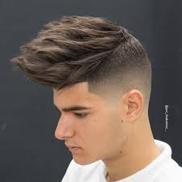

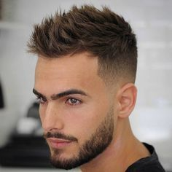

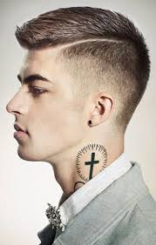
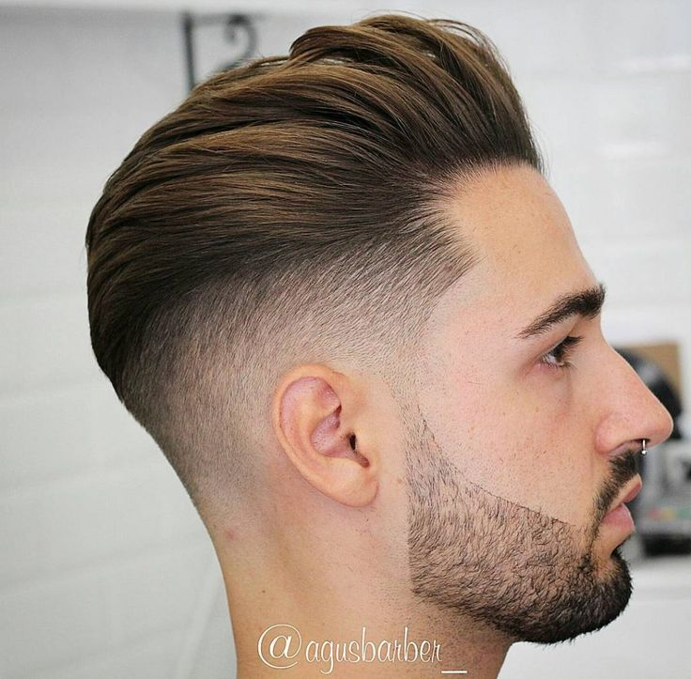

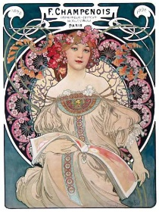
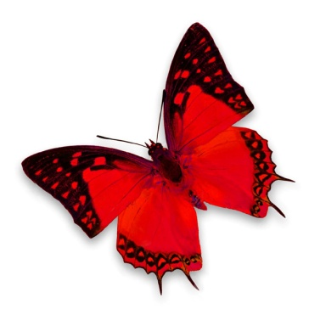
Soutěž ve fantazijním líčení
v dekorativní kosmetice

Soutěžní téma: Múzy Alfonse Muchy
Inspirujte se obdobím secese (Art nouveau) českého malíře a designéra Alfonse Muchy, kde lze uplatnit nové trendy v dekorativní kosmetice.
Soutěž je určena pro studenty oboru kosmetička, kteří v době soutěže studují tento obor v řádném denním studiu
Podmínky soutěže: Soutěžící ztvární co nejlépe zadané téma. Líčení bude v souladu s kostýmem a účesem.
Je povoleno:
Použití všech dostupných přípravků dekorativní kosmetiky (kamínky, třpytky atd.).
Úprava obočí, dekoltu, účesu a jiných částí těla před soutěží.
Na obličeji smí být nanesen před soutěží pouze bezbarvý podkladový krém.
Je zakázáno:
Malování různých ornamentů a kreací na obličej.
Používání šablon při práci (na obočí, pod oči atd.).
Používat vodové barvy, tempery, obtisky a divadelní líčidla na obličej.
Modelka nesmí mít v obličeji permanentní make-up, piercing, trvalou na řasách a prodloužené řasy.
Povinné prvky soutěže:
Aplikace umělých řas na horní víčko.
Rty musí mít konturu.
Kritéria hodnocení:
Technika zpracování make-upu a korekce obličeje
Detail očí včetně aplikace umělých řas
Detail rtů
Celkový dojem
Originalita a nápaditost
Dodržení tématu a pravidel při práci
Soutěžní čas k provedení: 50 min. + 5 min. na úpravu účesu a kostýmu
Během soutěže nesmí soutěžící komunikovat s okolím, do jeho práce nesmí zasahovat další osoba. Oděv modelky je po celou dobu líčení zakryt pláštěnkou.
Při nedodržení podmínek budou uděleny trestné body, příp. může být soutěžící diskvalifikován.
Garant soutěže: Šárka Pitĺová -tel:910 001 595
SŠ služeb a podnikání Ostrava-Poruba, příspěvková organizace

Nail-art 2D

Soutěžní téma: Nekonečný vesmír

Soutěž je určena pro studenty oboru kosmetička, kteří v době soutěže studují tento obor v řádném denním studiu.
Podmínky soutěže pro Nail-art 2D:
Soutěžící co nejlépe ztvární nail-art na nehty v daném tématu. Nail-art bude v souladu s kostýmem a bude odpovídat zadanému tématu na obou rukách. Modelka bude před zahájením soutěže v kostýmu, nalíčena a učesána (vše odpovídá zadanému tématu).
Je povoleno:
- Zdobení na rukou a těle může být připraveno předem.
- Nehty musí být lepené nebo modelované.
- Nehty mohou mít libovolný tvar i délku.
- Nehty mohou být předem nalepené.
- Nehty mohou mít podkladový bezbarvý lak.
- Soutěžící může použít různé druhy zdobícího 2D materiálu (laky, akrylové barvy, akvarelové barvy…).
Je zakázáno:
- Lepit již nazdobené či předem připravené práce.
- Barevné podkladové barvy před soutěží.
- Jakékoliv zdobení na nehtech před začátkem soutěže.
- Piercing a 3D nail-art – vše co je nad povrchem nehtu (kamínky, třpytky, různé nástavby atd.).
- Nesmí se používat fotografie, předlohy…
- Zákaz odcházení z místa.
- Zákaz konzultace s odborným dohledem a porotou.
Kritéria hodnocení:
- Kompozice barev
- Zpracování daného tématu
- Náročnost a originalita
- Čistota práce
- Celkový dojem
Soutěžní pomůcky (má každá soutěžící své):Lampička, UV lampa – dle potřeby.
- Pracovní pomůcky (barvy, laky, štětce, gely, ubrousky, voda, vatové tampónky, misky…).
Čas provedení: 180 minut.
Tento čas je standardní s pravidly českých i mezinárodních soutěží. Po ukončení soutěže všechny soutěžící přestanou okamžitě pracovat! Během soutěže nesmí soutěžící komunikovat s okolím, odborným dohledem a porotou. Soutěžící neopouští své místo a do práce soutěžící nesmí zasahovat další osoba. Oděv modelky musí být po dobu líčení zakrytý pláštěnkou.
Při nedodržení podmínek budou uděleny trestné body nebo bude účastník diskvalifikován!
Garant soutěže: Bc. Květuše Šefčíková, tel.: 774 740 327, e-mail: sefcikova@sso.cz
Střední škola obchodní a Vyšší odborná škola, České Budějovice, Husova 9

